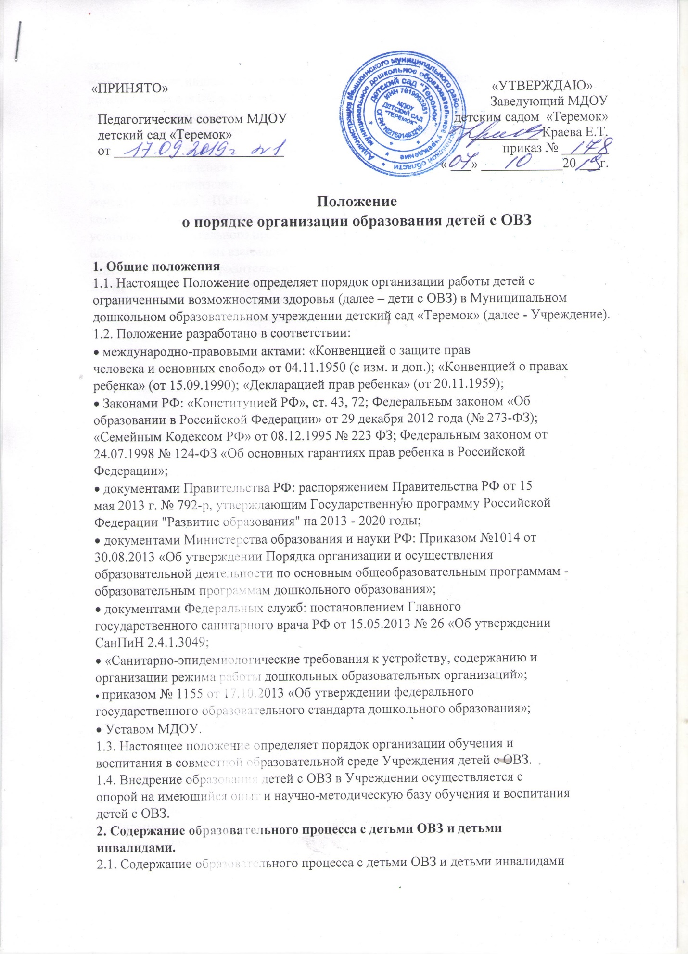

«ПРИНЯТО» «УТВЕРЖДАЮ»
Педагогическим советом МДОУ  детский сад «Теремок»  от _________________________ | Заведующий МДОУ  детским садом «Теремок»  __________ Краева Е.Т.  приказ № _______  « ___» ____________20 ___г.

Положение
о порядке организации образования детей с ОВЗ

1. Общие положения
1.1. Настоящее Положение определяет порядок организации работы детей с
ограниченными возможностями здоровья (далее – дети с ОВЗ) в Муниципальном
дошкольном образовательном учреждении детский сад «Теремок» (далее - Учреждение).
1.2. Положение разработано в соответствии:
• международно-правовыми актами: «Конвенцией о защите прав
человека и основных свобод» от 04.11.1950 (с изм. и доп.); «Конвенцией о правах
ребенка» (от 15.09.1990); «Декларацией прав ребенка» (от 20.11.1959);
• Законами РФ: «Конституцией РФ», ст. 43, 72; Федеральным законом «Об
образовании в Российской Федерации» от 29 декабря 2012 года (№ 273-ФЗ);
«Семейным Кодексом РФ» от 08.12.1995 № 223 ФЗ; Федеральным законом от
24.07.1998 № 124-ФЗ «Об основных гарантиях прав ребенка в Российской
Федерации»;
• документами Правительства РФ: распоряжением Правительства РФ от 15
мая 2013 г. № 792-р, утверждающим Государственную программу Российской
Федерации "Развитие образования" на 2013 - 2020 годы;
• документами Министерства образования и науки РФ: Приказом №1014 от
30.08.2013 «Об утверждении Порядка организации и осуществления
образовательной деятельности по основным общеобразовательным программам -
образовательным программам дошкольного образования»;
• документами Федеральных служб: постановлением Главного
государственного санитарного врача РФ от 15.05.2013 № 26 «Об утверждении
СанПиН 2.4.1.3049;
• «Санитарно-эпидемиологические требования к устройству, содержанию и
организации режима работы дошкольных образовательных организаций»;
• приказом № 1155 от 17.10.2013 «Об утверждении федерального
государственного образовательного стандарта дошкольного образования»;
• Уставом МДОУ.
1.3. Настоящее положение определяет порядок организации обучения и
воспитания в совместной образовательной среде Учреждения детей с ОВЗ.
1.4. Внедрение образования детей с ОВЗ в Учреждении осуществляется с
опорой на имеющийся опыт и научно-методическую базу обучения и воспитания
детей с ОВЗ.
2. Содержание образовательного процесса с детьми ОВЗ и детьми
инвалидами.
2.1. Содержание образовательного процесса с детьми ОВЗ и детьми инвалидами включает:
•осуществление индивидуально-ориентированной психолого-медикопедагогической помощи детям с особыми образовательными потребностями;
•возможность освоения детьми с особыми образовательными потребностями
основной образовательной, адаптированной образовательной программы;
• социализация детей с ОВЗ в Учреждении.
2.2. С целью выявления особых образовательных потребностей детей с ОВЗ в
Учреждении организована деятельность психолого-медико-педагогического
консилиума (далее – ПМПк), в рамках которого осуществляется система
комплексного психолого-медико-педагогического сопровождения детей с ОВЗ в
условиях образовательного процесса. Успешность помощи ребёнку
обеспечивается чётким взаимодействием специалистов в системе сопровождения:
«специалист-ребёнок-родитель-специалист».
Воспитанники с ограниченными возможностями здоровья – дети
недостатки в физическом и (или) психологическом развитии, которых
препятствуют освоению образовательных программ без создания специальных
условий для получения образования. Это дети:
с тяжелой речевой патологией (ОНР I, II, III уровень. Дизартрия);
с задержкой психического развития;
с нарушением интеллекта, а также с иными ограничениями в здоровье (с
выраженными расстройствами эмоционально – волевой сферы, в т.ч. с ранним
детским аутизмом, комплексными нарушениями).
Инвалид, ребёнок - инвалид – лицо, которое имеет нарушение здоровья со
стойким расстройством функций организма, обусловленное заболеваниями,
последствиями травм или дефектами, приводящее к ограничению
жизнедеятельности и вызывающее необходимость его социальной защиты,
подтвержденное учреждением медико-социальной экспертизы.
2.3. Для детей-инвалидов и детей с ОВЗ может быть организовано
интегрированное обучение в дошкольном учреждении путем совместного
обучения и воспитания детей с ОВЗ и детей, не имеющих таких ограничений в
одной группе Учреждения.
2.4. Дети с ОВЗ и дети-инвалиды принимаются на обучение по
адаптированной образовательной программе дошкольного образования только с
согласия родителей (законных представителей) и на основании рекомендаций
ЦПМПК.
2.5. Специалисты сопровождения отслеживают эффективность обучения детей
с ОВЗ по программе, рекомендованной ЦПМПК. Текущие и этапные результаты
адаптации, продвижения в развитии и личностном росте воспитанников,
формирования навыков образовательной деятельности, освоения программ,
показатели функционального состояния их здоровья фиксируются в карте
сопровождения ребёнка.
2.6. Комплексное сопровождение детей с особыми образовательными
потребностями в условиях Учреждения осуществляют педагог-психолог, учитель-логопед, воспитатель, инструктор по физической культуре, музыкальный
руководитель.
3. Организация образовательной деятельности для воспитанников с
ограниченными возможностями здоровья и детьми инвалидами.
3.1. Организация образовательной деятельности детей с ограниченными
возможностями здоровья осуществляется на основании следующих документов:
• согласие одного из родителей (законных представителей);
•заключение ЦПМПК.
3.2. Обучение детей по адаптированным программам является формой
дифференциации образования, позволяющей решать задачи своевременной
активной помощи детям с ограниченными возможностями здоровья и их
социальной адаптации.
3.3. Организация обучения детей по адаптированным программам строится в
соответствии с принципами:
• принцип индивидуализации, учета возможностей, особенностей развития
и потребностей каждого ребенка;
• принцип признания каждого ребенка полноправным участником
образовательного процесса;
• принцип поддержки детской инициативы и формирования
познавательных интересов каждого ребенка;
• принципы интеграции усилий специалистов;
• принцип конкретности и доступности учебного материала, соответствия
требований, методов, приемов и условия образования
индивидуальным и возрастным особенностям детей;
• принцип систематичности и взаимосвязи учебного материала;
• принцип постепенности подачи учебного материала;
• принцип концентрического наращивания информации в
каждой из последующих возрастных групп во всех пяти
образовательных областях.
3.4. Основные задачи:
• овладение детьми самостоятельной, связной, грамматически правильной
речью и коммуникативными навыками, фонетической системой русского
языка, элементами грамоты;
• охрана и укрепление здоровья воспитанников, их всестороннее (физическое,
социально-коммуникативное, познавательное, речевое и художественно-эстетическое) развитие;
• обеспечение единства обучающих и развивающих воспитательных целей
и задач процесса образования детей дошкольного возраста;
• построение коррекционно-развивающей и воспитательно-образовательной работы на адекватных возрасту видах деятельности и формах
работы с детьми;
• осуществление образовательного процесса в двух основных
организационных моделях, включающих совместную деятельность взрослого и
детей, и самостоятельную деятельность детей;
• учет гендерной специфики развития детей дошкольного возраста;
• обеспечение преемственности с основными примерными
общеобразовательными программами начального общего образования;
• активное взаимодействие с семьей.
3.5. Образование детей с ОВЗ организовано в форме совместного обучения
детей с ограниченными возможностями здоровья и детей, не имеющих таких
ограничений, в одном Учреждении.
3.6. Выбор образовательной программы обучения ребенка с ОВЗ зависит от
степени выраженности недостатков физического и (или) психического развития,
сложности структуры нарушения, образовательных потребностей, от заключений и
рекомендаций специалистов ЦПМПК.
3.7. Необходимыми условиями организации образования детей с ОВЗ в
Учреждении является:
•создание адаптивной среды (инфраструктура, нормативно-правовые,
материальные, информационные, психолого-педагогические ресурсы);
•повышение квалификации педагогических работников;
•создание психолого-медико-педагогического консилиума для организация
психолого-педагогического сопровождения ребенка с ОВЗ.
3.8. Образовательная деятельность по адаптированной основной
образовательной программе организуется в соответствии с годовым планом
Учреждения.
3.9. Кадровое обеспечение программы осуществляется следующими
специалистами: учитель-логопед и педагог-психолог, а также воспитателями,
музыкальным руководителем и инструктором по физической культуре.
3.10. Педагоги и специалисты Учреждения, работающие с детьми с ОВЗ:
•осуществляют психолого-медико-педагогическое обследование детей с ОВЗ;
•проводят предварительную работу с обучающимися, родителями (законными
представителями), педагогическими работниками образовательной организации
направленную на подготовку к организации образования детей с ОВЗ в
Учреждении;
•разрабатывают (при необходимости) совместно с педагогами
индивидуальные образовательные маршруты;
•отслеживают эффективность обучения детей с ОВЗ по программе,
рекомендованной ЦПМПК;
•организуют систематическое сопровождение образовательного процесса.
3.11. Оказание образовательных услуг ребенку с ОВЗ в Учреждении
осуществляется по режиму и расписанию возрастной группы. В режим вносятся
дополнения с указанием условий и регламента проведения коррекционно-развивающих занятий с ребенком с ОВЗ, обусловленных индивидуальными
психофизическими и соматическими особенностями воспитанников группы.
3.12. Для коррекции недостатков развития, обеспечения освоения
адаптированной основной образовательной программы детьми с ОВЗ
организуются подгрупповые и индивидуальные занятия коррекционно-развивающей направленности. Такие занятия проводятся специалистами
Учреждения.
3.13. Технологии, методы, средства и формы работы с детьми с ОВЗ
определяются педагогами и специалистами исходя из особенностей
психофизического развития, индивидуальных возможностей, состояния здоровья
детей и направлены на создание позитивной атмосферы принятия и поддержки.
3.14. Медицинское сопровождение осуществляется под руководством старшей
медицинской сестры и врача-педиатра на основе договора, заключенного между
Учреждением и медицинским учреждением.
3.15. Дети с ОВЗ с согласия родителей (законных представителей) при
необходимости могут быть направлены в течение года на консультации к
специалистам.
3.16. Результаты адаптации, продвижения в развитии и личностном росте
обучающихся, формирования навыков образовательной деятельности, освоение
образовательной программы, показатели функционального состояния их здоровья
фиксируются в документации.
3.17. В случае невозможности полного усвоения ребенком с ОВЗ
основной адаптированной образовательной программы в соответствии с
рекомендациями ЦПМПК из-за тяжести физических и (или) психических
нарушений, индивидуальных особенностей ребенка, специалистами Учреждения
разрабатывается индивидуальный образовательный маршрут или решается вопрос
о выборе другого образовательного маршрута.
3. 18. Образовательное учреждение организует развивающую предметно-пространственную среду, обеспечивающую разным детям доступ к развитию их
возможностей.
3.19. Со всеми участниками образовательного процесса (ребенок, родители
ребенка (законные представители), педагоги, специалисты) проводится работа с
целью организации тесного взаимодействия и сотрудничества для достижения
значимых результатов.
3.20. Образовательное учреждение оказывает родителям (законным
представителям) ребёнка с ОВЗ методическую и консультативную помощь с целью
повышения их медицинской и педагогической компетентности, способствует
вовлечению родителей (законных представителей) в образовательную,
оздоровительную и интеграционную работу, формирует у них ответственность за
развитие и восстановление здоровья ребенка с ОВЗ.
4. Финансовое обеспечение
4.1 Образовательные услуги детям с ОВЗ предоставляются бесплатно.
5.Порядок управления
5.1. Заведующий осуществляет общее руководство воспитанием и обучением
детей с ОВЗ, координирует деятельность коллектива детского сада на основании
заключаемого ежегодно договора, осуществляет систематический контроль
эффективной работы.

